Ski/Snow à Ancelle
Bienvenue au centre de vacances La Riviera

L’hébergement est géré par l’association ALLERS-RETOURS.com

Notre centre de vacances se situe à Ancelle dans les Hautes-Alpes (05), à deux pas du village. À proximité des commerces et centres médicaux et à seulement 600 mètres des pistes de ski alpin, de luge et de la patinoire, nous possédons un local au pied des pistes pour stocker les skis et les chaussures.
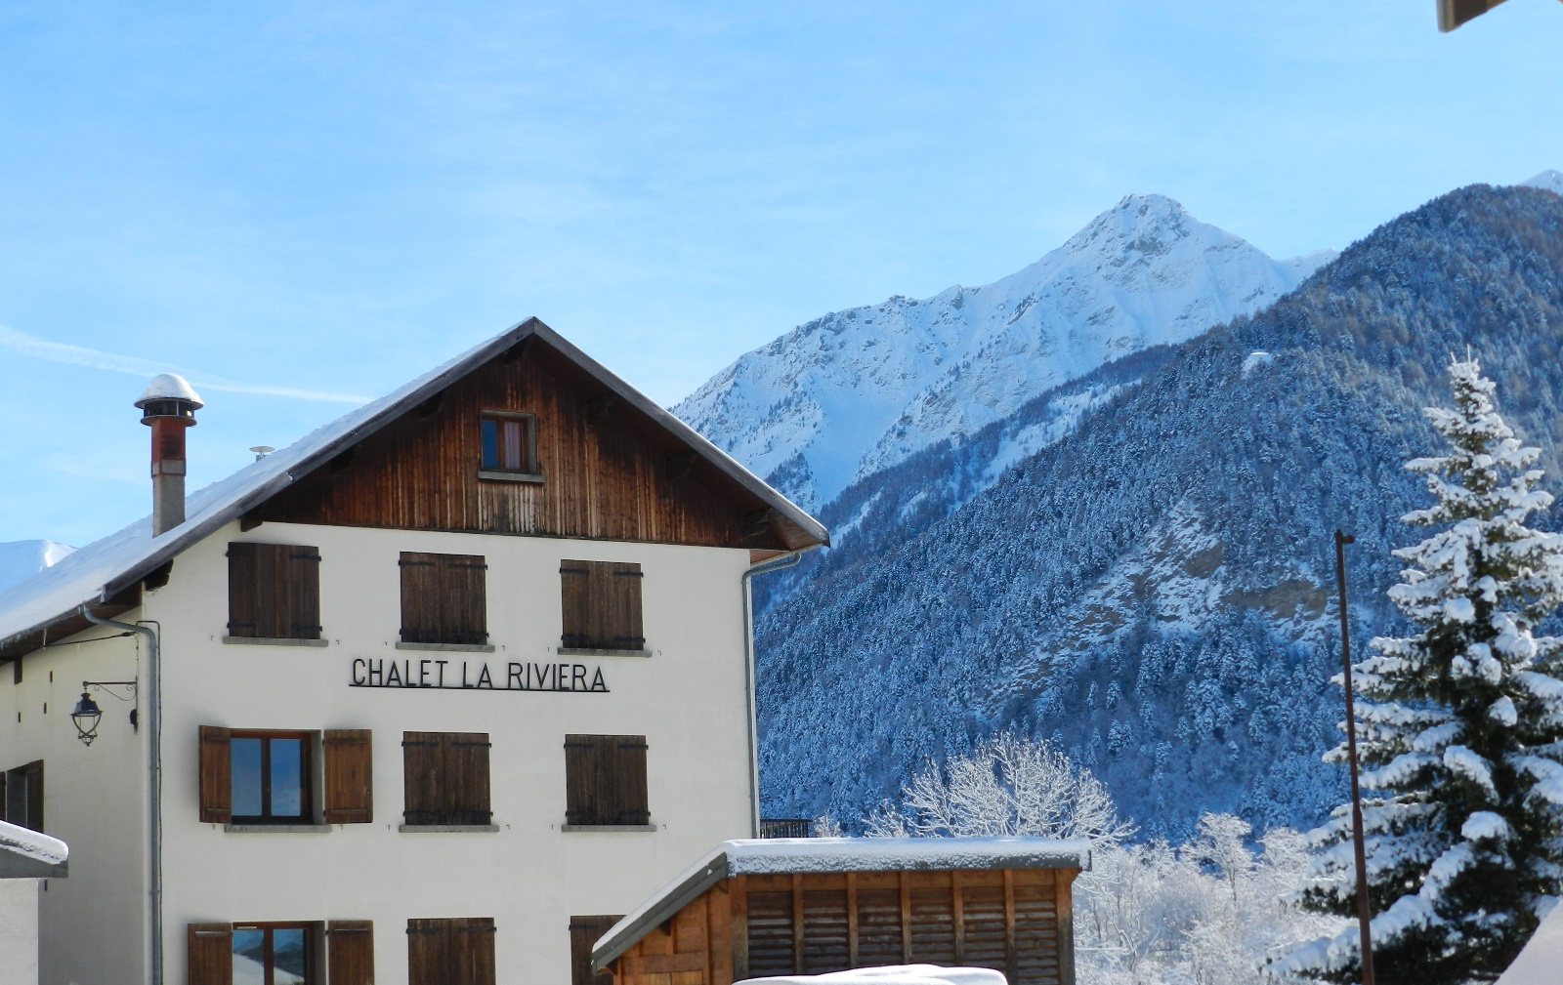

Le centre se compose de chambres spacieuses de 4 à 8 lits pouvant accueillir jusqu’à 134 personnes, de salles d’activités et/ou de classes et d’un terrain de 5000m².

Environnement et activités

Parcourez la vallée du Champsaur à ski ou snowboard.

La station d’Ancelle

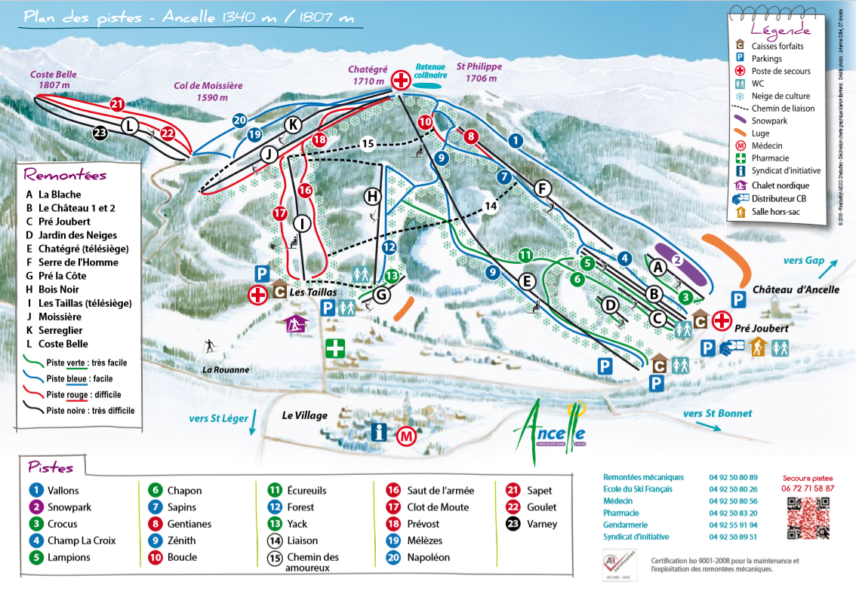
Située à 1 340m d’altitude au milieu des Mélèzes, la station d’Ancelle comprend 23 pistes : 5 vertes, 7 bleues, 7 rouges, 1 noire soit 30 km de ski alpin.
La station est équipée de 2 télésièges, 11 téléskis, 1 snowpark, 1 stade de slalom, 1 jardin des neiges et 1 piste de luge sécurisée.
Patinoire, chiens de traineaux, ski joëring (discipline sportive alliant ski et attelage équestre), randonnées en raquettes, vous pouvez facilement varier les activités.

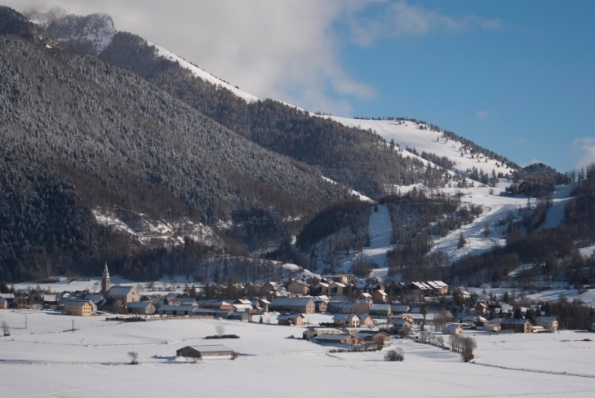

Exemple de prestation

Pour un séjour :
- 6 jours / 5 nuits
- Hébergement en pension complète
- 4 jours de ski à Ancelle (forfaits et locations)
- 1 sortie à la patinoire
Tarif par enfant : 415€ / Tarif par accompagnateur : 315€ (Sur la base de 12 participants et 2 accompagnateurs)
Nous pouvons adapter votre projet en vous proposant le transport et/ou l’encadrement.

Contactez-nous

N’hésitez pas à nous contacter pour réaliser ensemble vos projets de classes de découvertes

04 90 61 36 79
Damien Bravay 06 21 20 44 88
Yacine Boussenina 06 26 17 63 49
contact@allers-retours.com
www.riviera-ancelle.com

ALLERS-RETOURS.com – 12, Rue Segond Weber – 84100 ORANGE – 04 90 61 36 79

